纸牌匹配游戏

一、项目概述
本项目是一个纸牌消除游戏，采用MVC（Model-View-Controller）架构设计。游戏核心玩法是通过点击匹配消除纸牌，同时支持回退功能。项目需要严格遵循既定的目录结构和编码规范，确保代码的可维护性和可扩展性。

二、游戏规则说明
1. 选择主牌堆中翻开的纸牌，点击主牌堆中的牌和底牌匹配
- 数字必须比底牌数字大或小1。
- 如底牌为“8”，可匹配“7”或“9”。
2. 纸牌消除无花色限制。
3. 当主牌堆中无可匹配消除的纸牌时，玩家可以从备用牌翻张新牌。

拓展 ps：我要加分
- 新建牌堆而不是仅仅三~四张卡牌（已经完成）：
在原有基础上三个牌堆上创建卡牌（GameScense中直接创建52张卡牌模型cardmodel）。然后在pileview中将卡牌分组逻辑细化：主要是主牌堆分成6组充分利用空间创建，分配好牌堆数量，直接调用model层的卡牌模型，然后调用view层创建就可以
Ps：洗牌逻辑是比较简单的随机生成，没有用专门的工具层
- 翻牌逻辑（给开始是背面的牌堆翻开增加游戏难度）（已经完成）
卡牌模型增加一个bool m_isFront; 背面被点击会发送跟主牌堆被点击一样的事件类型（默认匹配成功，同时事件类型里面添加排队类型参数PileType）监听到事件类型，根据牌堆类型执行主牌堆逻辑或者备用牌堆逻辑：移动到底牌堆以及翻牌。以上内容在cardclickedcontroller层实现
- 备用牌堆回退（已经完成）
备用牌移动的时候，发送与主牌堆一样的事件类型（包括目的地址以及起始地址，排队类型）接收到undobtnview被点击的信号后，根据牌堆类型进行相关回退逻辑内容在cardclickedcontroller层实现
- 关卡胜利/失败弹窗以及其他游戏ui窗口
新增uifeedbackview渲染相关弹窗以及文本；
Gamesscense层（view）新增全局事件监听，判断：当主牌堆空（胜利）/备用牌堆空且主牌堆有牌且再次点击触发匹配失败事件（失败） 只监听，然后交给cardclickedcontroller层实现调用uifeedbackview。
Ps：以上逻辑还能优化，只是设想

四、游戏架构
本项目根据“纸牌程序设计需求一”架构要求使用MVC架构Classes/
├── configs/ # 所有静态配置相关类
├── models/ # 运行时动态数据模型
├── views/ # 视图层，包含所有的UI展示组件
├── controllers/ # 控制器层，协调模型和视图
├── managers/ # 管理器层，提供全局性的服务和功能（作为controllers的成员；可持有model数据，禁止单例）
├── services/ # 服务层,提供无状态的服务，处理业务逻辑，不管理数据生命周期；（禁止持有model数据，可单例可静态方法）
└── utils/ # 工具类，提供通用功能

五、游戏相关流程图
1. 主牌堆卡牌点击
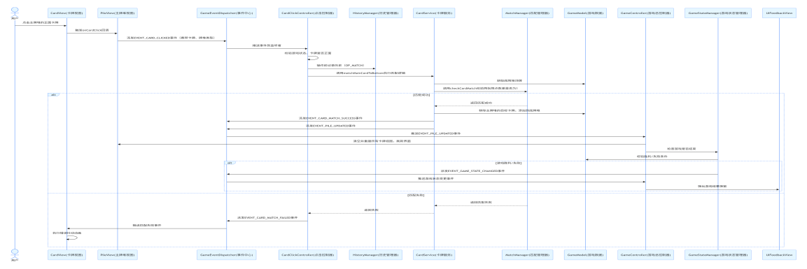

2备用牌堆被点击
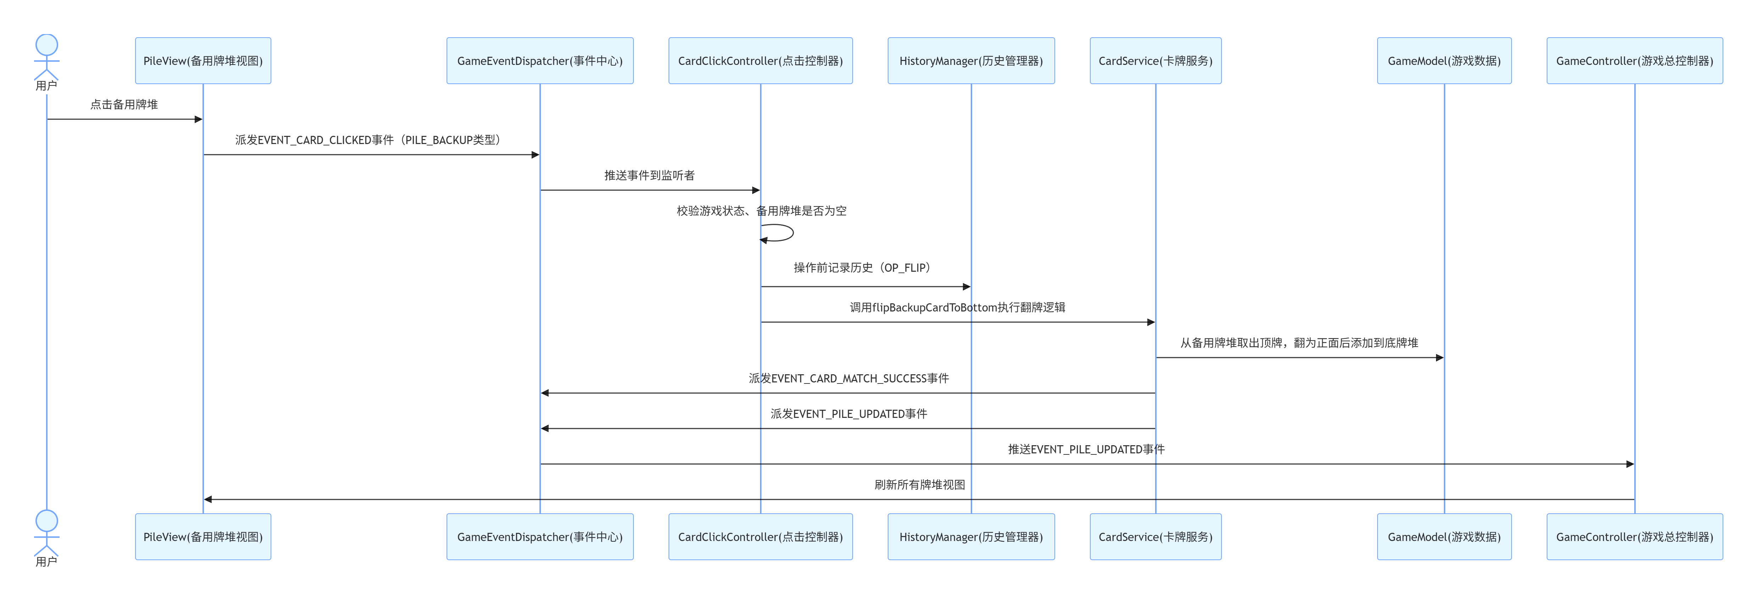
3回退操作流程
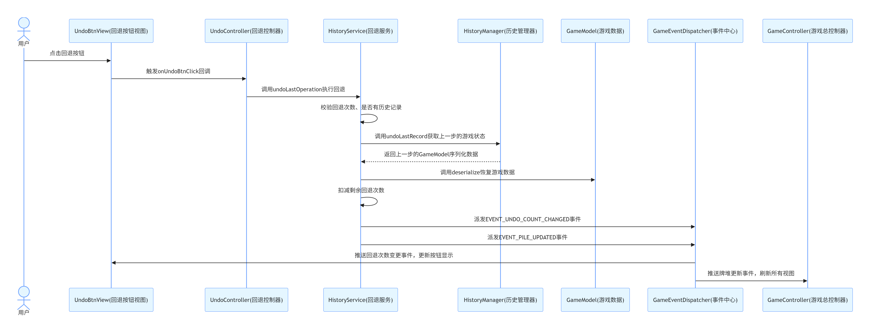

项目流程图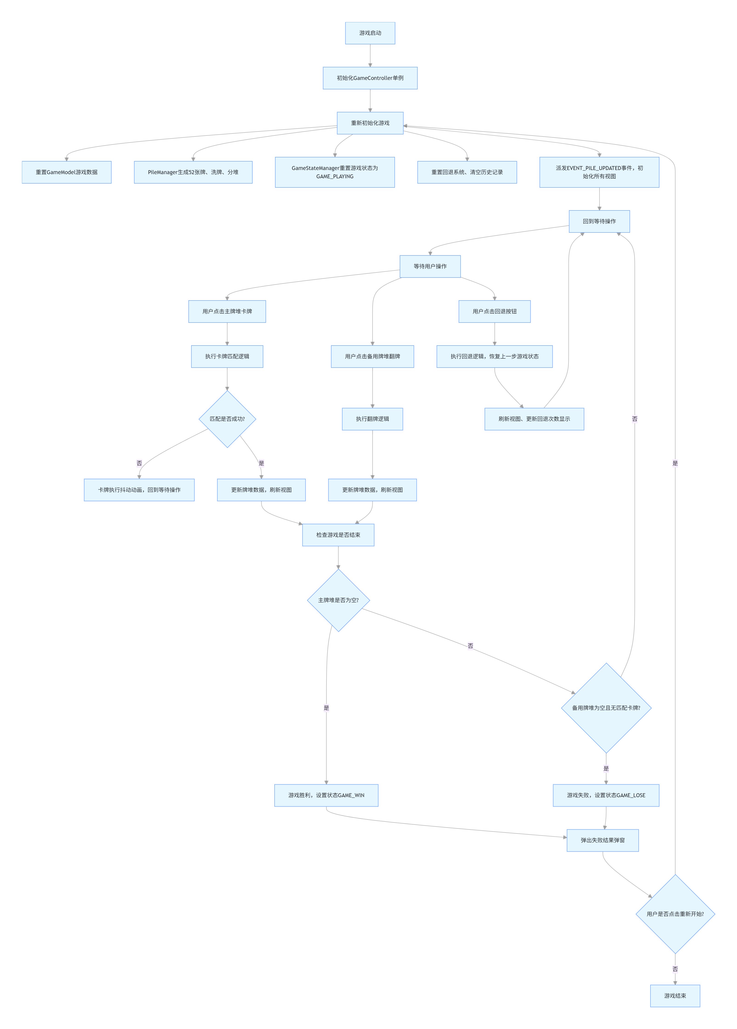

Uml图太大，其实可以根据mvc架构推测出来

